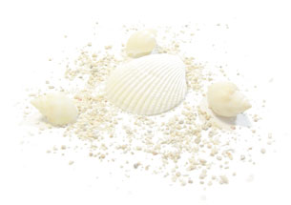

暑中お見舞い

申し上げます